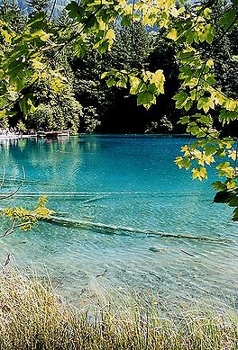
Blausee
- Blausee (Duits voor “blauw meer”) is een klein meer in Zwitserland, gelegen in de Kandervallei boven Kandergrund, op 887 meter hoogte.
- Het meer ligt vlakbij de rivier Kander. Het meer kan worden bereikt per bus vanaf de treinstations van Frutigen en Kandersteg.
Geschiedenis
- De Blausee is ongeveer 15000 jaar geleden ontstaan tijdens een aardverschuiving.
- Het meer ligt in de ruïnes van deze aardverschuiving.
- Het meer werd voor het eerst ontdekt door de zakenman Johann Leemann-Boller, die het meer en het omliggende land in 1878 kocht.
- Dankzij de ontwikkelingen in de vallei, zoals de aanleg van spoorwegen, trok het gebied steeds meer toeristen.
- Hierbij werd de Blausee een populaire attractie.
- Vandaag de dag liggen er om het meer een hotel en restaurant, die het hele jaar door open zijn.
Achtergrond
- De Blausee ligt in een 20 hectare groot natuurpark. Het water van het meer komt uit onderaardse bronnen, en is derhalve glashelder.
- Zelfs op het diepste punt is de bodem perfect te zien.
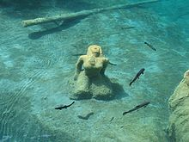
- De blauwe tot blauwgroene kleur van het meer ontstaat doordat de langere golflengtes (rood) van het invallende licht meer door het water worden geabsorbeerd dan de kortere golflengtes (groen en blauw).
- Volgens een lokale legende dankt het meer zijn blauwe kleur aan de blauwe ogen van een jonge vrouw, die bij het meer treurde om de dood van haar geliefde.
- De kunstenaar Raffael Fuchs maakte in 1998 een standbeeld gebaseerd op deze legende, dat tegenwoordig in het meer te zien is.

